**Marche à suivre pour la mise en place de l’examen ICTskills 2024**

1. Mettre à jour Docker
2. Télécharger l’environnement sur GitHub :   
   <https://github.com/skills17/competition-manager/tree/main>
3. Extraire le contenu du dossier et monter le premier conteneur  
   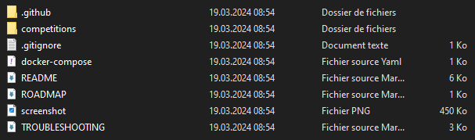  
   
4. Se rendre sur le dashboard de la compétition et télécharger le dossier Regional Championship 2024 <http://localhost:9999/>  
   Déchiffrer le contenu : **WebDev2024!Champ**
5. Accéder aux fichiers de la compétition via le répertoire suivant : *competitions/workspace/regio-2024*  
   Et monter les conteneurs restants  
   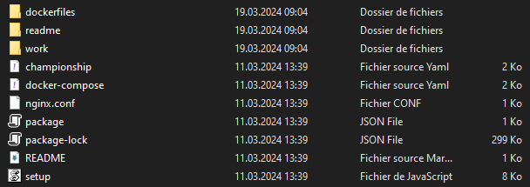  
   
6. Une fois les 4 derniers conteneurs montés, installer la version LTS de node.js [<https://nodejs.org/dist/v20.11.1/node-v20.11.1-x64.msi>] et lancer l’application principale avec la commande **node setup.js** dans le répertorie *competitions/workspace/regio-2024*.

Démarrer l’application : **npm start**

1. Php non, si erreur activé le mode developpeur

